Европейская экономическая комиссия

Комитет по внутреннему транспорту

Всемирный форум для согласования правил
в области транспортных средств

Рабочая группа по общим предписаниям,
касающимся безопасности

110-я сессия
Женева, 26–29 апреля 2016 года
Пункт 12 предварительной повестки дня
Правила № 110 (транспортные средства,
работающие на КПГ и СПГ)

Предложение по поправкам к Правилам № 110
(транспортные средства, работающие на КПГ и СПГ)

Представлено экспертом от Нидерландов и Международной газомоторной ассоциации*

Воспроизведенный ниже текст был подготовлен экспертом от Нидерландов и Международной газомоторной ассоциации («НГВ-Глобал»). В нем предлагается внести поправку в Правила № 110 с целью включить положения, касающиеся топливного соединителя для сжиженного природного газа (СПГ), как указано в стандарте ISO 12617:2015, изданного недавно Международной организацией по стандартизации. Изменения к действующему тексту Правил № 110 выделены жирным шрифтом, а текст, подлежащий исключению, − зачеркнут.

I. Предложение

Приложение 4J
Пункты 2–2.2 изменить следующим образом:
«2. Заправочный узел СПГ
2.1 Заправочный узел СПГ должен отвечать требованиям, предусмотренным в пункте 3.
2.2 Изготовитель заправочного узла может требовать использования штуцера СПГ конкретного типа. Считается, что заправочные узлы СПГ, изготовленные в соответствии со стандартом ISO12617:2015 и удовлетворяющие всем содержащимся в нем требованиям, отвечают всем требованиям, предусмотренным в пункте 3 настоящего приложения».
Пункт 3.1.6 (поправка к тексту на русском языке не относится)
Включить новые пункты 4 и 4.1 следующего содержания:
«4. Размеры заправочного узла СПГ
4.1 На рис. 1 показаны размеры заправочного узла СПГ.

Рис. 1
Размеры заправочного узла

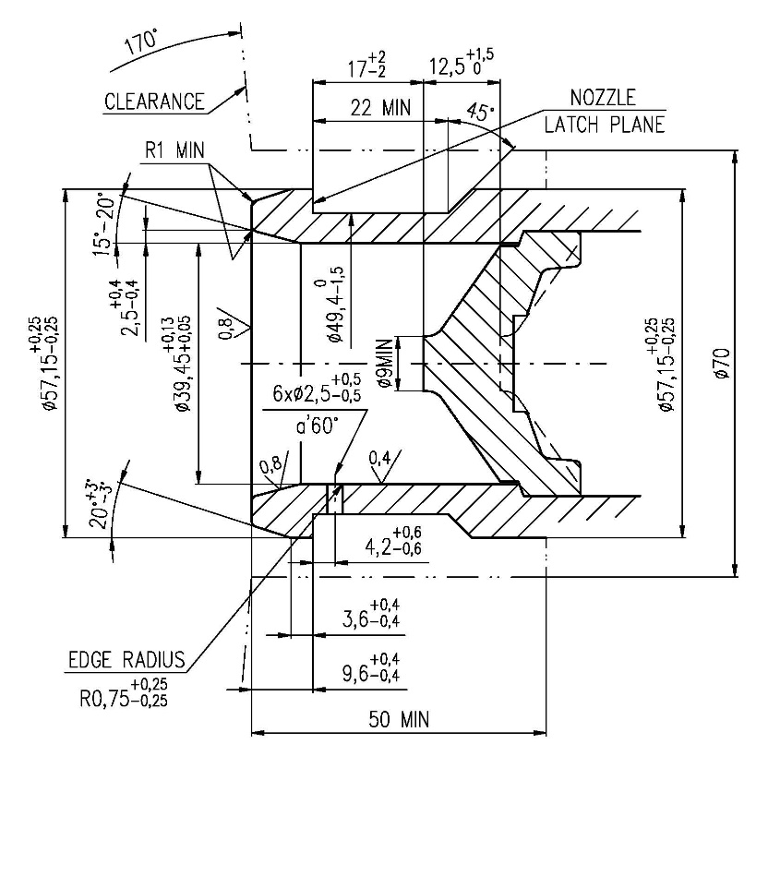»
МИН.
Размер 50 мм – минимальное
расстояние до монтажного фланца
МИН.
ПЛОСКОСТЬ ЗАХВАТА
РАДИУС
СКРУГЛЕНИЯ
КРОМКИ
ШТУЦЕР
МИН.
МИН.
ЗАЗОР

II. Обоснование

1. Когда в 2013 году принимались поправки по СПГ к Правилам № 100 ООН, в окончательном тексте было зарезервировано место для включения требований стандарта ИСО по топливным соединителям СПГ, которые на тот момент еще не были завершены. Стандарт ISO 12617:2015 по топливным соединителям СПГ был окончательно доработан и должен быть включен раздел, зарезервированный в Правилах № 110 ООН. В наилучших интересах согласования правил для транспортных средств на глобальном уровне Нидерланды, при поддержке широкого круга заинтересованных сторон, причастных к транспортным средствам, работающим на природном газе, в том числе «НГВ-Глобал», рекомендуют включить в данные Правила ООН положения, регламентирующие топливный соединитель ИСО для СПГ, как это предусматривалось изначально Рабочей группой по общим предписаниям, касающимся безопасности, во время принятия поправок по СПГ.
2. Предложение также имеет целью исправить опечатку в пункте 3.1.6.

* В соответствии с программой работы Комитета по внутреннему транспорту на 2014–2018 годы (ECE/TRANS/240, пункт 105, и ECE/TRANS/2014/26, подпрограмма 02.4) Всемирный форум будет разрабатывать, согласовывать и обновлять правила в целях улучшения характеристик транспортных средств.

